Митинг, посвященный открытию нового памятника воинам-железнодорожникам.
16 июля 2021 года в сквере Железнодорожников состоялся торжественный митинг, посвященный открытию памятника железнодорожникам, погибшим в годы Великой Отечественной войны.
С приветственными словами к гостям и участникам митинга обратились: глава администрации Поворинского муниципального района А. А. Леонов,
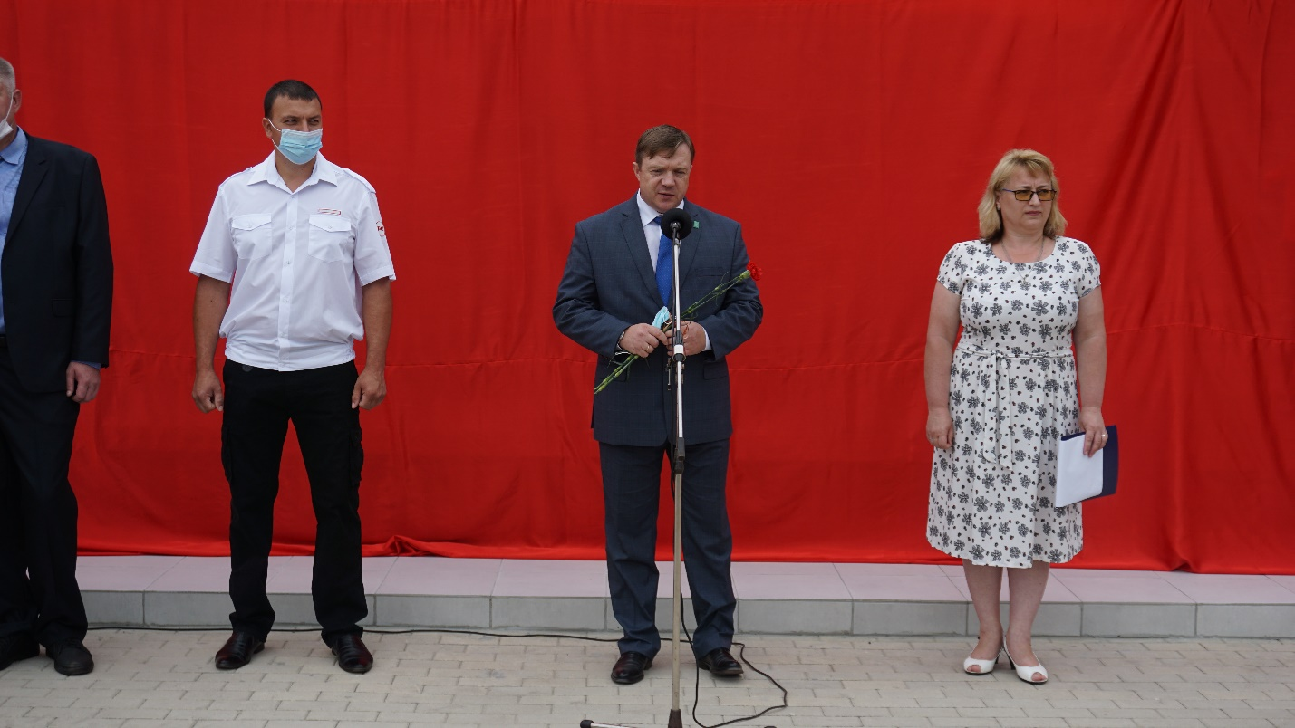
глава Поворинского муниципального района Б.Н. Аверьянов, представитель руководства железной дороги В.В.Новичихин,
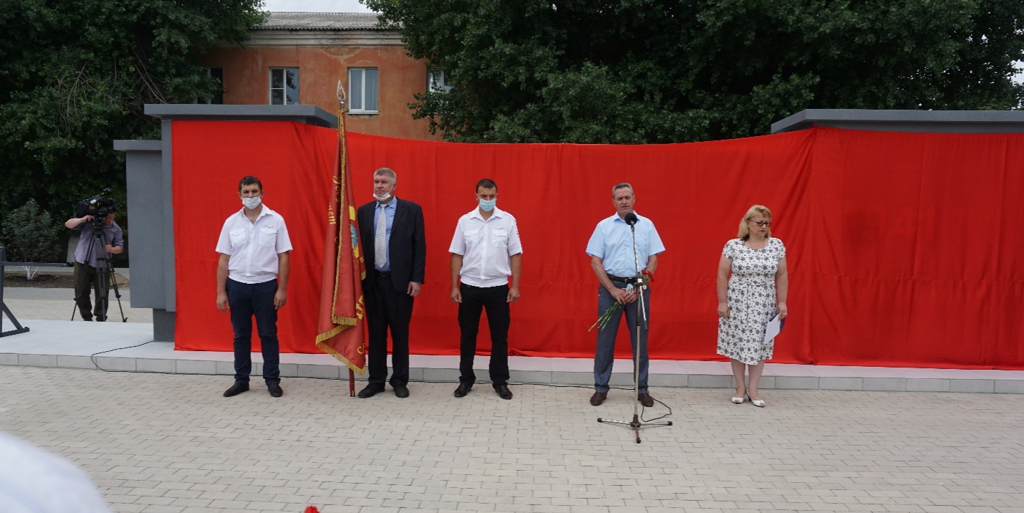
представитель ветеранской организации железной дороги А.И.Карасёв и внучка погибшего железнодорожника О.А.Спирина.
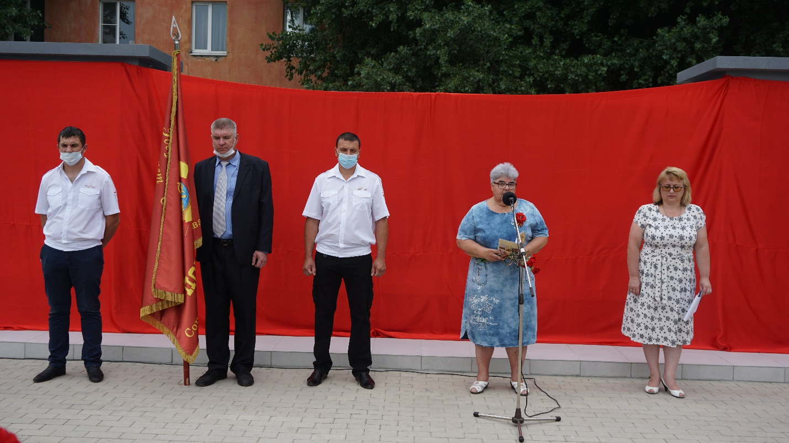
Почетное право открыть памятник землякам-железнодорожникам, было предоставлено родственникам погибших железнодорожников: Головкиной Наталье Викторовне и Спириной Ольге Анатольевне; участнику Великой Отечественной войны, полковнику в отставке Чурилину Михаилу Фёдоровичу и ветеранам- железнодорожникам.
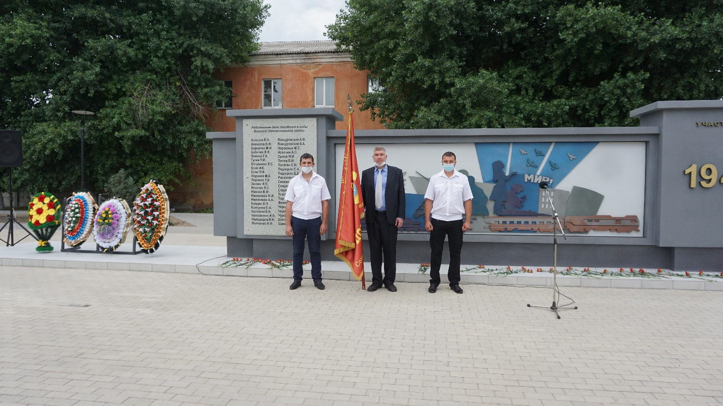
В знак уважения к тем, кто защищал и спасал страну от фашизма, чьи имена значатся в списке, была объявлена Минута молчания и возложены цветы к подножию памятника.
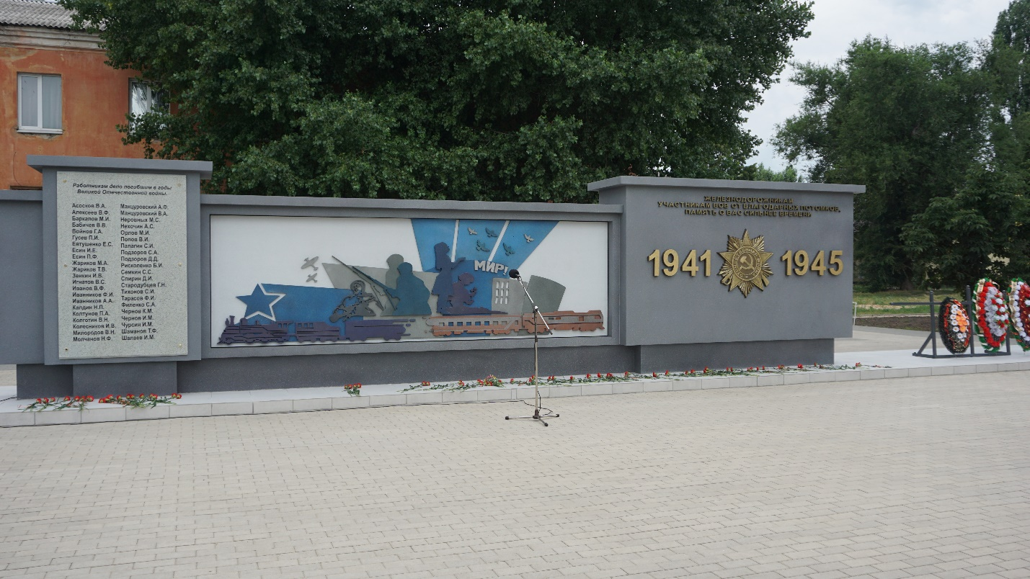
На этом митинг завершился, а в городе появилось ещё одно мемориальное место, напоминающее нынешнему и будущим поколениям о героизме наших дедов и прадедов.

